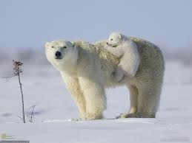

Чек-лист.

Заготовка силуэта Белого медведя и малыша (без носа и глаз).

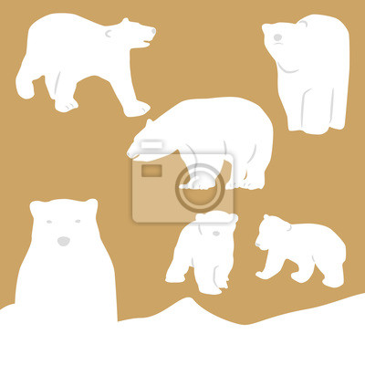

Клей; Кисточка, Вата, крепированная бумага разрезанная на полоски, Картон темного синнего или черного цвета для основы аппликации, Белая гуашь и ватная палочка, Разноцветные асфальтовые мелки.

Дополнительно Вам понадобиться:

«Мультик про Умку» посмотреть предваритьно.

Географическая карта или глобус,

белый мишка игрушка.  
Вечера стали уже не только темными, но и морозными. И мы с нашими малышами все больше и больше времени проводим дома. Конечно в презпраздничной суеете всегда находиться множество дел, веселых и полезными. Я же хочу предложить Вашему вниманию Комплексное интегрированнное занятие «Петешествие к белому медведю». Творчество, дыхательная гимнасика, музакально ритмическая деятельность, георграфия и окружающий мир.

Для начала поздороваемся.

Здравствуй, солнце золотое! (понятулись вверх)

Здравствуй, небо голубое! (развели руки)

Здравствуй, вольный ветерок! (покачали руками)

Здравствуй, мальнький росток! (присели, опустив руки к земле)

Здравствуй, милый мой дружок! (пожать руки соседу).

А теперь разбудим глазки, ручки, носик, животик и т.д. Необходимо погладить называемые части тела. Ребенок должен очень внимательно слушать Вас, т.к. Вы не всегда правильно показываете называемые части тела.

А теперь немного музыки и танцев. [Скачать файл с музыкой для урока.](http://files.mail.ru/17QRUK)

Молодцы поразмялись, а теперь приступим к творчеству.

МЫ устроились удобно за столом.  
И к малышу приходит в гости Белый мишка. Внимательно изучаем его. Обращаем внимание малыша на носик, ноготочки у мишки. Показываем от куда к нам приехал Мишка на глобусе или карте. Рассматриваем, что там есть (льды, океан, мороз, полярники). Расказываем, что там есть полярный день и полярная ночь, когда все время темно. Если есть возможность показываем картинки с северным сиянием. Все это очень кратко рассказывает малышу его новый друг, Белый мишка.

А теперь приступаем к созданию картинки.  
Кисточкой погладим наши польчики с потешкой  
«Раз, два, три, четыре, пять-  
Будем пальчки считать.  
Этот пальчик — Дед Мороз,  
Борода да красный нос.  
Этот пальчик- Снеговик,  
Удивляться он привык,  
Этот пальчик — Елочка,  
В остреньких иголочках.  
Этот пальчик — Зайчик,  
Зайчик- побегайчик.  
Ну а этот мальнький  
Наш малыш удаленький!»

Берем силуэт Медведя и начинаем гладить его кистю с клеем. Просим ребенка сначала погладить голову, потом спинку, потом хвост и т.д.  
Переворачиваем медведя и приклеваем на подготовленный фон.

Малыш должн сам все делать, Вы вмешиваетесь, только если он просит!

Это очень важно. Так в своей педагогической практике, я столкнулась с интерсным, очень смелым мальчиком, который как-то раз мне сказал такую фразу. «Так Вы же сами рисуете (я держала его руку в своей, ориентурия на заполнение всего листа). Это не я рисую, а Вы. Ваш рисунок.»

Так, что дорогие родители не стремитесь постоянно помогать ребенку в творчестве, постоянного ориентировать его на тот результат который Вам кажется правильным. Может ребенок все видит совершенно по другому. Не стериотипно. Ведь мы же творим, осовобождаем творческую энергию, а не дйествуем строго по шаблону.

Но мы отвлеклись. Вернемся к нашему медведю.  
Маму-медведицу мы наклиили, теперь туже операцию повторяем с медвежонком.  
Теперь показываем малышу картинки («медведь в естественной среде»)

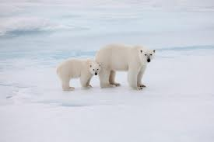

(Задаем вопросы на содержанию каритинок: Что вокруг медведя? Какого он цвета? и тд.)

Теперь достаем Кусочек ваты кладем на ладошку и дуем. (Тренируем длительный выдох, необходимый нам и для здоровья и для развития речи).  
После этого нарываем кусочек ваты на маленькие пушинки. Намазываем клеем пространство под ногами. Заодно и повторям где верх, где низ и как х правильно найти.  
И прикливимаем наши пушинки. Получилася снежная дорожка.

Теперь можно нарисовать мелками северное сияние. (малыш просто калякает мелками).  
Затем предлагам ребенку полоску бумаги и просим ее проравать в кучку. А ведь это сложная работа для детских пальчиков. Спросите малыша на, что это похоже. Правильно на снег. Предложте ему сделать падающий снег. Преклейте снежинки-кусочки над головой мишек.

Вот какая картинка и у нас получилась. Молодец.  
И тут Мишка игрушка вмешивается в ваш разговор. «А мне кажется, что на картинке чего-то не хватает». Вы- «И прадва. Прав мишка не хватает. Как ты думаешь чего не хватает?» (глаз и носа). Найдя в месте с ребенком правильный ответ. Нарисуйте мишкам черный носик и глазик.

(на этом этапе если ребенок хочет еще что-то дорисавать на рисунке, позвольте это ему. Так например, дети на моих уроках создали замечательных полосатых мишек, были мишки с неподстрижеными когтями, были и мишки в точку и цветочку. Если ребенок хорошо говорит, попросите его расказать, что он нарсовал и почему. Если еще не говорит, то с помощью наводящих впросов помогите ему рассказать свою историю.

Все картинка готова. Можно вешать в галлерею или подарить бабушке на Новый год.  
Но что-то мы заседелись на весте не пора ли нам по двигаться, а то так можно и с стулу примерзнуть.

Потанцуем и побегаем по кругу чтобы согреться.

Походим как мишки,

побегаем на лыжах,

перешагнем через сугробы (высоко поднимая колени),

поиграем в снежки, погреем ручки дыханием и вернемся к маме.

А теперь мишки скажут «до свиданья».  
«Когда мы увидимся снова?  
Никто не ответить заранее…  
Сказать остается два слова,  
И мы говорим «До свидания!»

И я тоже говорю Вам «До свидинья». До новых встреч.

Легких и нескучных Вам занятий!